PENGEMBANGAN PERANGKAT PEMBELAJARAN DAN INTRUMEN TES BERBASIS PISA DENGAN MODEL PBL (PROBLEM BASED LEARNING) UNTUK MENINGKATKAN LITERASI MATEMATIS SISWA PADA KELAS VIII SMP NEGERI 4 PASIR LIMAU KAPAS

Hendra Budiman¹, Firmansyah²
^{1,2}Pascasarjana Pndidikan Matematika, Universitas Muslim Nusantara Al-Washliyah, Jl. Garu II No. 93 Medan, Indonesia
email: budimanhendra6@gmail.com

Abstract
This research aims to 1) To analyze the effectiveness of student worksheets and PISA-based test instruments on the developed PBL model, (2) To analyze the effectiveness of student worksheets and PISA-based test instruments on the developed PBL model. In this research, what will be developed is a PISA-based learning tool and test instrument to improve students' mathematical literacy using the ADDIE (Analysis, Design, Development, Implementation and Evaluation) development model developed by Dick and Carry (1996). The learning tools that will be developed are the Learning Implementation Plan (RPP), Student Worksheets (LKPD) and Evaluation Instruments or Mathematical Literacy Ability Tests. This research was conducted at SMP Negeri 4 Pasir Limau Kapas which is located at Jalan Dua Desa, Teluk Pulai Village, Pasir Limau Kapas District, Rokan Hilir Regency. The results of this research produce products in the form of e-module teaching materials based on problem solving or Problem Based Learning. Based on the results of this research, it can be concluded that the learning tools developed are included in the valid and practical category and the resulting PISA-based learning tools are effectively used in improving students' mathematical literacy skills. This can be seen from the percentage of student learning completeness which exceeds 85%.
Keywords: Development, Learning Tools, PISA Based Test Instruments, Problem Based Learning (PBL), Mathematical Literacy.

Abstrak
Penelitian ini bertujuan Untuk 1) Untuk menganalisis efektivitas lembar kerja siswa dan instrumen tes berbasis PISA pada model PBL yang dikembangkan, (2) Untuk Menganalisis efektivitas lembar kerja siswa dan instrumen tes berbasis PISA pada model PBL yang dikembangkan. Pada penelitian ini yang akan dikembangan adalah Perangkat Pembelajaran dan Instrumen Tes Berbasis PISA untuk Meningkatkan Literasi Matematis Siswa dengan menggunakan model pengembangan ADDIE (Analysis, Design, Development, Implementation and Evaluation) yang dikembangkan oleh Dick and Carry (1996). Perangkat pembelajaran yang akan dikembangkan adalah Rencana Pelaksanaan Pembelajaran (RPP), Lembar Kerja Peserta Didik (LKPD) dan Instrumen Evaluasi atau Tes Kemampuan Literasi Matematis. Penelitian ini dilakukan di SMP Negeri 4 Pasir Limau Kapas yang beralamat di Jalan dua desa, Desa Teluk Pulai, Kecamatan Pasir Limau Kapas, Kabupaten Rokan Hilir. Hasil penelitian ini menghasilkan produk berupa bahan ajar e- modul berbasis pemecahan masalah atau Problem Based Learning. Berdasarkan hasil penelitian ini dapat disimpulkan bahwa Perangkat pembelajaran yang dikembangkan termasuk dalam kategori valid dan Praktis dan Perangkat pembelajaran berbasis PISA yang dihasilkan efektif digunakan dalam meningkatan kemampuan literasi matematis siswa. Hal ini dilihat dari persentase ketuntasan belajar siswa yang melebihi 85%.
Kata kunci: Pengembangan, Perangkat Pembelajaran, Instrumen Tes Berbasis PISA, Problem Based Learning (PBL), Literasi Matematis

PENDAHULUAN
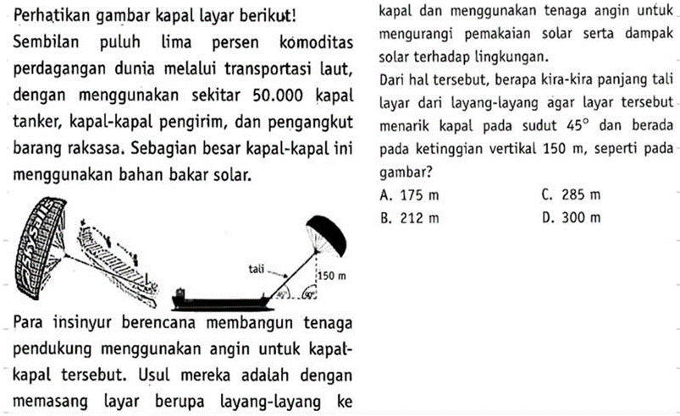
Rendahnya hasil PISA siswa Indonesia menunjukkan bahwa siswa Indonesia belum mampu menggunakan konsep dan pengetahuannya untuk menyelesaikan masalah pada konteks dunia nyata (Khoirudin et al., 2017). Hal ini berarti bahwa kemampuan pemecahan masalah siswa Indonesia rendah. Rendahnya kemampuan pemecahan masalah siswa juga terlihat pada hasil observasi di salah satu sekolah menengah pertama (SMP) di Panipahan yaitu SMP Negeri 4 PALIKA. Berdasarkan hasil observasi yang dilaksanakan di SMP Negeri 4 PALIKA diketahui bahwa kemampuan siswa dalam memecahkan masalah matematika tergolong rendah. Hal ini dapat dilihat dari kemampuan siswa dalam menjawab soal berikut yang diambil dari soal PISA tahun 2012.
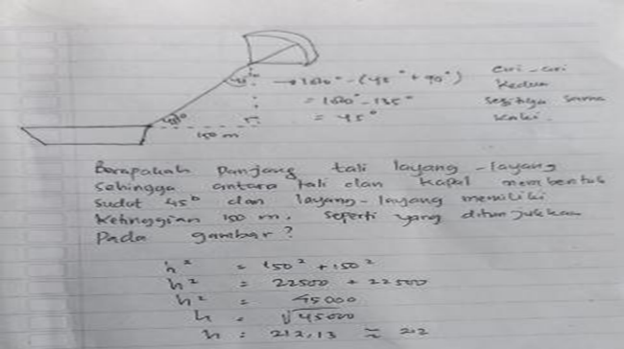
Dari 126 siswa dari 3 kelas yang diujikan, hanya 5 orang siswa yang mampu menjawab dengan benar masalah tersebut dengan persentase 4%. Sedangkan sebanyak 15 siswa gagal pada langkah pelaksanaan pemecahan masalah dengan persentase 12%. 96 siswa hanya sampai pada tahap memahami masalah dengan presentase 76%. Sedangkan sisanya sebanyak 10 orang siswa tidak memahami soal dengan persentase 8%.
Gambar 1. Jawaban Siswa Benar
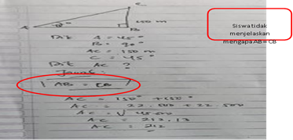
Pada jawaban salah satu siswa di atas dapat dilihat bahwa siswa mampu memahami soal dengan baik, mampu merencanakan penyelesaian masalah dengan mengetahui konsep yang sesuai untuk menyelesaikan masalah, melakukan rencana penyelesaian masalah dengan baik dengan melakukan perhitungan yang tepat, dan mampu memberikan alasan yang tepat dalam setiap langkah-langkah penyelesaian yang diberikan. Siswa tidak menjelaskan mengapa AB=CB.
Gambar 2. Siswa tidak Memeriksa Kembali Jawabannya
Pada jawaban di atas, siswa telah mampu memahami masalah, merencanakan penyelesaian masalah dengan tepat, dan melaksanakan rencana penyelesaian masalah dengan tepat. Namun siswa belum mampu menjelaskan langkah-langkah yang dia gunakan dalam menyelesaikan masalah.
Siswa dapat memahami soal, tetapi kurang baik dalam merencanakan pemecahan masalah dan kurang cermat dalam melakukan perhitungan.
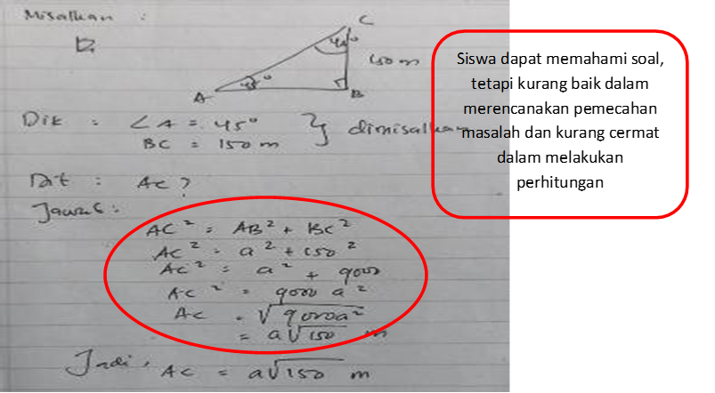
Gambar 3. Siswa Tidak Mampu Merencanakan Pemecahan Masalah
Pada gambar tersebut, terlihat bahwa siswa dapat memahami soal, mengetahui konsep yang akan digunakan untuk menyelesaikan masalah, namun gagal dalam melaksanakan perencanaan penyelesaian masalah.
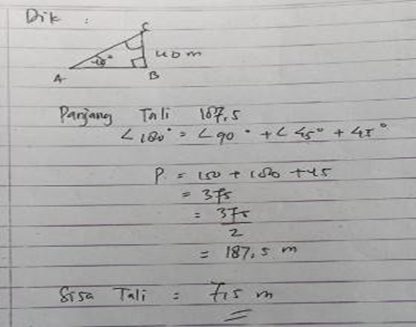
Gambar 4. Siswa tidak Memahami Masalah
Pada gambar di atas, terlihat bahwa siswa tidak memahami apa yang diketahui dan ditanyakan pada soal, dan tidak mampu mengaitkan informasi yang diketahui untuk menjawab yang ditanyakan.
Dari hasil observasi, dapat disimpulkan bahwa kemampuan pemecahan masalah pada siswa SMP Negeri 4 PALIKA masih rendah. Hal ini dapat dilihat dari presentase siswa yang menjawab benar dengan alasan yang benar hanya 4% saja. Hal ini tentu sangat memprihatinkan mengingat bahwa konsep Phytagoras telah diajarkan pada siswa di jenjang sekolah menengah pertama (SMP). Ini menunjukkan bahwa tujuan pembelajaran matematika belum tercapai dimana salah satunya melalui pembelajaran matematika siswa diharapkan memiliki kemampuan pemecahan masalah yang baik.
Kesulitan-kesulitan siswa dalam proses pemecahan masalah dapat terjadi karena siswa tidak dapat mengaitkan pengetahuan yang dimilikinya untuk menyelesaikan masalah yang dihadapinya (Mahdayani, 2016). Kebanyakan siswa telah mengetahui konsep Phytagoras, tetapi tidak mampu menggunakannya ketika dihadapkan pada situasi nyata. Fuadi et al (2020) menyatakan bahwa kesulitan siswa dalam pemecahan masalah matematika disebabkan ketidakmampuan dalam mendapatkan skill-skill dalam matematika dan ketidakcukupan kemampuan kognitif yang diperoleh dari pembelajaran. Kemampuan informasi merupakan kemampuan matematika yang paling penting. Meskipun siswa telah memiliki kemampuan-kemampuan matematika lainnya, tanpa kemampuan informasi, siswa tidak bisa memahami dan membuat hubungan yang efektif dari informasi yang ada pada masalah (Ariawan & Nufus, 2017). Kemampuan informasi ini termasuk di dalamnya mengkaitkan permasalahan nyata ke dalam konsep dan simbol-simbol matematika yang disebut juga dengan kemampuan abstraksi.
Dari hasil observasi di SMP Negeri 4 PALIKA yang menunjukkan rendahnya kemampuan pemecahan masalah siswa, terlihat bahwa sebanyak 15 orang atau sekitar 12% siswa yang sampai pada tahap merencanakan pemecahan masalah dan 5 orang atau 4% yang mampu mendapatkan penyelesaian masalah yang diberikan dengan benar. Artinya dari 126 siswa, hanya 20 orang yang memiliki kemampuan abstraksi yang baik. Siswa yang sampai pada tahap perencanaan pemecahan masalah pada tahap pemecahan masalah Polya artinya mampu mengkaitkan masalah dunia nyata yang dihadapi ke dalam konsep matematika. Pengkaitan masalah nyata ke dalam konsep matematika merupakan proses dari abstraksi matematis (Yusepa, 2017). Dengan demikian terlihat bahwa 84% siswa yang diobservasi belum memiliki kemampuan abstraksi matematis yang baik karena gagal dalam mengaitkan masalah nyata ke dalam konsep matematika.
Berdasarkan tujuan pembelajaran yang terdapat pada kurikulum K-13 dan karakteristik awal peserta didik yang memiliki kemampuan pemecahan masalah dan abstraksi matematis siswa rendah, maka tujuan pembelajaran yang perlu ditekankan dalam pembelajaran matematika di SMP Negeri 4 PALIKA adalah kemampuan pemecahan masalah dan abstraksi matematis siswa. Namun berdasarkan hasil observasi, petunjuk yang diberikan guru terlalu banyak sehingga permasalahan yang diberikan lebih tepatnya diselesaikan oleh guru. Hal ini menyebabkan pembelajaran yang diterapkan dalam pembelajaran di kelas meskipun diawali dengan pemberian masalah tetapi tetap berpusat pada guru, sesuai dengan hasil penelitian yang dilakukan oleh (Sari et al., 2020) yang menyatakan bahwa model pembelajaran matematika yang selama ini dilaksanakan di SMP Negeri 2 Baso dan pengalaman siswa belajar matematika secara umum masih berpusat pada guru.
Salah satu model pembelajaran yang dapat mendukung peningkatan kemampuan literasi matematis diantaranya adalah model problem-based learning. Problem-based learning (PBL) merupakan model pembelajaran yang menyajikan masalah real dalam kehidupan sehari-hari sebagai konteks bagi siswa untuk belajar tentang keterampilan memecahkan masalah (Firdaus et al., 2021). PBL juga dianggap sebagai model pembelajaran yang mampu mengaktikan siswa sehingga mendorong mereka untuk mengembangkan pengetahuan mereka sendiri (Ripai & Sutarna, 2019).
Model pembelajaran berbasis masalah adalah model pembelajaran yang bisa mengembangkan pengetahuan dan keterampilan pemecahan masalah dalam kehidupan sehari-hari (Tanjung & Nababan, 2019). Keterampilan tersebut diperlukan untuk dapat meningkatkan kemampuan literasi matematis. Selanjutnya, untuk mendukung kemampuan ini, dibutuhkan perangkat pembelajaran yang menerapkan langkah- langkah atau proses problem-based learning dalam pembelajaran, salah satunya dalam bentuk Lembar Kerja Peserta Didik (LKPD) (Yustianingsih et al., 2017).
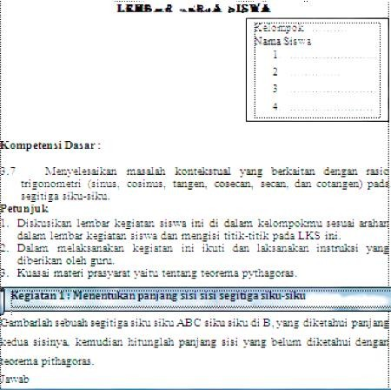
Penggunaan lembar kerja yang sesuai akan sangat membantu guru dalam memberikan scaffolding dalam pembelajaran berbasis masalah (Fajriani et al., 2021). Husna dalam (Andhani et al., 2021) mendefinisikan lembar kerja siswa (LKPD) sebagai salah satu bentuk bahan ajar yang berisikan petunjuk, daftar tugas, dan bimbingan melakukan kegiatan. LKPD yang baik harus mampu mendorong partisipasi aktif peserta didik. Namun dalam pembelajaran yang selama ini dilakukan di SMP Negeri 4 PALIKA, guru tidak pernah menggunakan lembar kerja sebagai scaffolding dalam pembelajaran. Meskipun dalam pembelajaran digunakan LKPD, LKPD yang digunakan hanya berfungsi sebagai penyedia masalah bagi siswa tanpa petunjuk-petunjuk untuk menyelesaikan masalah tersebut. Selain itu, masalah yang ada pada LKPD yang digunakan guru belum melatih kemampuan pemecahan masalah dan abstraksi matematis siswa. Masalah-masalah yang ada pada LKPD hanya berupa soal-soal rutin yang tidak mengaitkan antara konsep matematika yang dipelajari dengan konteks dunia nyata. Penggunaan model-model soal seperti ini menyebabkan rendahnya kemampuan pemecahan masalah dan abstraksi matematis siswa. Berikut ini adalah salah satu contoh LKPD yang biasa digunakan guru dalam pembelajaran
Gambar 5. Contoh LKPD yang digunakan Guru
Draft Assessment Mathematics Framework PISA (OECD, 2013) mendefinisikan LM sebagai kemampuan seseorang untuk merumuskan, menerapkan dan menafsirkan matematika dalam berbagai konteks, termasuk kemampuan melakukan penalaran secara matematis dan menggunakan konsep, prosedur, dan fakta untuk menggambarkan, menjelaskan atau memperkirakan fenomena peristiwa. Jadi kemampuan LM adalah kemampuan siswa untuk mengaplikasikan pengetahuan yang diperoleh dari sekolah maupun di luar sekolah untuk menyelesaikan masalah dalam dunia nyata.
Kemampuan literasi matematika memuat kemampuan matematisasi (proses mematikakan). Matematisasi berasal dari mathematisation atau matematization. Kata mathematisation ataupun mathematization merupakan kata benda dari kata kerja mathematize atau mathematize yang artinya adalah mematematikakan. Jadi arti sederhana dari matematisasi adalah suatu proses untuk mematematikakan suatu fenomena. Mematematikakan bisa diartikan sebagi memodelkan sutu fenomena secara matematis (dalam arti mencari matematika yang relevan terhadap suatu fenomena) ataupun membangun suatu konsep matematika dari suatu fenomena (Wardono et al., 2018).
Berdasarkan uraian permasalahan-permasalahan yang telah disebutkan dan kelemahan-kelemahan LKPD serta instrumen tes yang digunakan guru di SMP Negeri 4 PALIKA dalam pembelajaran perlu diadakan perbaikan terhadap model soal yang digunakan dalam mengevaluasi agar lebih sesuai untuk mengukur kemampuan abstraksi dan pemecahan masalah matematis siswa serta perlu dikembangkan LKPD yang efektif sebagai media pendukung yang bisa diberikan kepada siswa sebagai scaffolding dalam pembelajaran berbasis masalah yang dilakukan guru di sekolah untuk meningkatkan kemampuan pemecahan masalah dan abstraksi matematis siswa. Diharapkan pengembangan LKPD dan instrumen tes berbasis PISA dengan model PBL dapat meningkatkan kemampuan pemecahan masalah dan abstraksi matematis siswa di SMP Negeri 4 PALIKA. Untuk itu peneliti terdorong untuk melakukan penelitian dengan judul Pengembangan Perangkat Pembelajaran dan Instrumen Tes Berbasis PISA dengan Model PBL (Problem Based Learning) untuk Meningkatkan Literasi Matematis Siswa Pada Kelas VIII SMP Negeri 4 Pasir Limau Kapas.
METODE
Penelitian ini akan dilaksanakan di SMP Negeri 4 Pasir Limau Kapas yang beralamat di Jalan dua desa, Desa Teluk Pulai, Kecamatan Pasir Limau Kapas, Kabupaten Rokan Hilir. Penelitian ini dilaksanakan secara bertahap dalam kurun waktu bulan Agustus 2022 – November 2022 yang meliputi tahap perencanaan, penelitian dan pelaporan. Pada penelitian ini yang akan dikembangan adalah Perangkat Pembelajaran dan Tes Instrumen untuk meningkatkan Literasi Matematis dengan menggunakan model pengembangan ADDIE (Analyze, Design, Development, Implementation, Evaluation). Materi yang digunakan yaitu pola barisan aritmatika.
Alasan pemilihan model pengembangan ADDIE karena dipilih karena dari setiap tahapannya mudah dipahami dan di terapkan untuk mengembangkan sebuah produk seperti yang akan di kembangkan, dan model ini juga memberikan peluang untuk melakukan evaluasi dari semua tahapan. Model ADDIE merupakan salah satu model desain pembelajaran sistematik.
Untuk mengukur kevalidan dan keefektifan perangkat pembelajaran matematika, maka disusun dan dikembangkan instrument penelitian. Instrumen yang dikembangkan dalam uji coba ini yaitu instrument kevalidan perangkat pembelajaran, instrument kepraktisan perangkat pembelajaran, instrument keefektifan perangkat pembelajaran.
HASIL DAN PEMBAHASAN
Pada penelitian dan pengembangan ini menghasilkan produk berupa aplikasi soal PISA pada instrument tes mata pelajaran matematika di SMP Negeri 4 PALIKA. Pengembangan produk perangkat pembelajaran dihasilkan melalui beberapa tahapan yang didasarkan pada model pengembangan ADDIE (Analysis, Design, Development, Implementation and Evaluation).
Berdasarkan analisis peneliti, diketahui bahwa siswa di SMP Negeri 4 PALIKA saat ini adalah kelas VIII artinya siswa kisaran usia 11-13 tahun dan pengembangan dapat dilakukan berdasarkan kebutuhan usia, hal ini sesuai dengan teori belajar kognitif yang dikemukan oleh Teori Piaget, tahapan usia pengguna telah dikembangkan oleh Piaget pada tahap operasional konkret artinya siswa mampu berpikir logis, konkret memperhatikan lebih dari satu dimensi sekaligus dan juga dapat menghubungkan dimensi ini satu sama lain, kurang egosentris, belum bisa berpikir abstrak. Dengan demikian, siswa mengalami kesulitan ketika diberikan banyak contoh dan latihan yang tidak sesuai dengan pengalaman atau kehidupan sehari- hari, sehingga diperlukan pembaharuan dalam kegiatan dengan mengeksplorasi lingkungan sekitar akan menarik minat siswa untuk mempelajarinya.
Berdasarkan wawancara dengan siswa, siswa mengakui bahwa guru belum melakukan hal baru yaitu pembelajaran matematika yang dikaitkan dengan lingkungan yang ada di sekitar mereka. Selain itu, buku paket yang digunakan kurang menarik karena minimnya media nyata yang membuat siswa kurang tertarik untuk mengetahui lebih lanjut materi yang dipelajarinya, sehingga pada proses pembelajaran siswa mengakui kurangnya interaksi dalam pembelajaran.
Dengan demikian, akan dirancang (design) pembelajaran dengan menggunakan proses pembelajaran yang tepat dan menggunakan perangkat pembelajaran yang disesuaikan dengan kebutuhan siswa dan guru. Dalam hal ini diketahui bahwa kelemahan terdapat pada perangkat pembelajaran, perangkat pembelajaran yang diberikan kepada guru, belum ada yang menerapkan lingkungan yang ada disekitar siswa, contoh dan lembar kerja peserta didik hanya sekedar pelengkap dalam perangkat pembelajaran. Sehingga kelemahan mengakibatkan ketidaksesuaian pencapaian yang akan dicapai.
Berdasarkan kelemahan tersebut, maka akan di desain perangkat pembelajaran yang sesuai dengan kebutuhan siswa, dengan melibatkan soal berbasis PISA. Perangkat pembelajaran yang disiapkan yaitu RPP, lembar kerja peserta didik hingga instrument tes berbasis PISA. Dengan demikian, proses belajar mengajar didesain dengan pembelajaran yang berkaitan dengan lingkungan yang ada di sekitar siswa.
Berdasarkan hasil penelitian, pada tahapan pengembangan, perangkat pembelajaran di validasi oleh ahli yang berkompeten di bidangnya, hasil yangdiperoleh dari produk yaitu RPP dan LKPD dinyatakan valid dengan revisi kecil. Dari hasil setiap aspek kelayakan isi, kelayakan bahasa, kelayakan penyajian dan kelayakan kegrafikan berada pada nilai rata-rata dengan interval 4 ≤ Va < 5, maka perangkat pembelajaran dinyatakan valid. Tetapi, dari penilaian validator tersebut diperoleh saran yang berguna untuk memperbaiki perangkat pembelajaran agar dapat digunakan pada saat penelitian. Salah satunya pada RPP yang disarankan oleh validator untuk memperbaiki pada bagian indikator pencapaian kompetensi harus disesuaikan dengan tujuan kompetensi dasar. Selanjutnya pada perangkat pembelajaran modul validator menyarankan agar materi yang disajikan sesuai dengan standar kompetensi, menyajikan contoh yang membantu siswa dalam menyelesaikan jawaban, serta pada perangkat pembelajaran LKPD validator menyarankan agar melibatkan siswa dalam setiap kegiatan pembelajaran sesuai dengan petunjuk kegiatan untuk menyelesaikan masalah pada LKPD.
Kemudian dilakukan pengujian kepraktisan perangkat pembelajaran melalui uji coba yang ditinjau dari observasi keterlaksanaan pembelajaran, respon guru dan siswa melalui wawancara, diketahui bahwa kriteria keterlaksanaan pembelajaran dengan menggunakan perangkat pembelajaran dan instrument tes berbasis PISA memenuhi syarat keterlaksanan baik. Kemudian, tanggapan guru dan siswa sangat positif terhadap penggunaan perangkat pembelajaran dan instrument tes berbasis PISA. Dengan demikian, produk LKPD praktis digunakan dalam kegiatan belajar mengajar. Sejalan dengan penelitiannya (Hidayat et al., 2021) Perangkat pembelajaran ini memenuhi syarat praktis pada uji coba kelompok kecil dengan rata-rata hasil angket respon peserta didik mencapai 89%%berada pada kategori sangat praktis.Artinya perangkat yang telah diujicobakan mudah digunakan dan dapat dipahami oleh peserta didik. Dengan demikian perangkat pembelajaran yang dikembangkansudah memenuhi syarat valid dan praktis untuk memfasilitasi kemampuan literasi matematis peserta didik.
Selanjutnya keefektifan, di nilai dari ketuntasan belajar dan angket respon siswa. Berdasarkan ketuntasan belajar diketahui bahwa hasil yang diperoleh tingkat ketuntasan kemampuan literasi matematis siswa minimal 85% siswa yang mengikuti tes kemampuan literasi matematis mencapai nilai ≥ 75 yaitu pada kategori nilai baik. Hasil penelitian menunjukkan bahwa ketuntasan yang diperoleh kelas eksperimen melebihi 85%, artinya tingkat ketuntasan literasi matematis siswa mencapai kriteria keberhasilan. Berikutnya, berdasarkan angket respon siswa diperoleh respon positif dengan hasil yang diperoleh respon siswa dalam menilai terhadap kegiatan pembelajaran sebesar 84,35% dengan kategori baik dan penilaian pada modul dan LKPD sebesar 85,73% dengan kategori baik. Maka dapat disimpulkan bahwa respon siswa positif terhadap lembar kerja peserta didik. Berdasarkan pernyataan tersebut perangkat pembelajaran dan instrument tes berbasis PISA memenuhi kriteria efektif. Namun, secara kualitas masih banyak beberapa catatan yang perlu diperbaiki seperti durasi waktu, siswa yang tidak dapat dikontrol dalam pembelajaran daring dan tidak dapat melihat kegiatan siswa secara langsung.
Berdasarkan pernyataan di atas hal tersebut sudah sesuai dengan indikator keberhasilan perangkat pembelajaran pada Bab 3. Maka dapat disimpulkan bahwa perangkat pembelajaran dan instrument tes berbasis PISA dinyatakan valid, praktis dan efektif digunakan dalam pembelajaran pada materi pola barisan aritmatika untuk meningkatkan kemampuan literasi matematis siswa.
Kelas eksperimen
Pre | Pos | Peningkatan
69,1 | 85,93 | 16,7

Berdasarkan Tabel di atas, peningkatan hasil rata-rata kemampuan literasi matematis siswa yang diberikan perangkat pembelajaran dan instrument tes berbasis PISA pada siswa meningkat sebesar 16,74. Selain itu peningkatan kemampuan literasi matematis juga terlihat dari hasil perhitungan N-Gain siswa yang diperoleh sebesar 0,54.
Sebelumnya, pada uji coba terbatas kriteria keefektifan belum sepenuhnya terpenuhi. Peningkatan kemampuan literasi matematis belum maksimal. Kemudian pada uji coba lapangan kriteria keefektifan terpenuhi, ketuntasan klasikal tercapai melebihi 85%. Terjadi peningkatan kemampuan literasi matematis pada siswa yang mencapai kategori sedang. Hal ini disebabkan telah dilakukan perbaikan kualitas perangkat pembelajaran berdasarkan kelemahan-kelemahan yang ditemukan pada uji coba terbatas. Sejalan dengan penelitian (Samad et al., 2021) menyatakan bahwa kegiatan pembelajaran diarahkan untuk memberdayakan semua potensi siswa menjadi kompetensi yang diharapkan. Pendekatan ilmiah dalam pembelajaran dapat mengembangkan sikap, keterampilan, dan pengetahuan siswa. Pendekatan ilmiah dalam pembelajaran sebagaimana dimaksud meliputi mengamati, menanya, mencoba, mengasosiasi, menyajikan, menyimpulkan, dan mencipta untuk semua mata pelajaran.
SIMPULAN
Berdasarkan hasil penelitian dan menjawab tujuan penelitian, maka penelitian ini dapat disimpulkan bahwa Perangkat pembelajaran yang dikembangkan termasuk dalam kategori valid, praktis dan efektif.

UCAPAN TERIMA KASIH
Terimakasih kepada bapak Firmansyah selaku Pembimbing Tesis saya sudah banyak membantu dalam kelancaran penyelesaian jurnal ini. Sehingga saya dapat menyelesaikan tugas akhir saya.

DAFTAR RUJUKAN

Andhani, N. D., Ningsih, K., & Tenriawaru, A. B. (2021). Kelayakan Lembar Kerja Peserta Didik (LKPD) berbasis Inkuiri Terbimbing pada Submateri Invertebrata Kelas X. Biologi Edukasi: Jurnal Ilmiah Pendidikan Biologi, 13(1), 17–21.
Ariawan, R., & Nufus, H. (2017). Hubungan Kemampuan Pemecahan Masalah Matematis dengan Kemampuan Komunikasi Matematis Siswa. Theorems, 1(2), 82–91
. Fajriani, R. W., Naswir, M., & Harizon, H. (2021). Pemberian Scaffolding dalam Bahan Belajar Berbasis Masalah untuk Meningkatkan Kemampuan Berpikir Tingkat Tinggi Siswa. Pendipa Journal of Science Education, 5(1), 108–114.
Firdaus, A., Asikin, M., Waluya, B., & Zaenuri, Z. (2021). Problem Based Learning (PBL) Untuk Meningkatkan Kemampuan Matematika Siswa. QALAMUNA: Jurnal Pendidikan, Sosial, Dan Agama, 13(2), 187–200.
Fuadi, H., Robbia, A. Z., Jamaluddin, J., & Jufri, A. W. (2020). Analisis Faktor Penyebab Rendahnya Kemampuan Literasi Sains Peserta Didik. Jurnal Ilmiah Profesi Pendidikan, 5(2), 108–116.
Hidayat, R., Murni, A., & Roza, Y. (2021). Pengembangan Perangkat Pembelajaran Matematika Menggunakan Model Problem Based Learning untuk Memfasilitasi Kemampuan Literasi Matematis Peserta Didik. Jurnal Cendekia : Jurnal Pendidikan Matematika, 5(3), 3017–3027.
Khoirudin, A., Dwi Styawati, R., & Nursyahida, F. (2017). Profil Kemampuan Literasi Matematika Siswa Berkemampuan Matematis Rendah Dalam Menyelesaikan Soal Berbentuk Pisa. Aksioma, 8(2), 33–42.
Mahdayani, R. (2016). Analisis Kesulitan Siwa Dlam Pemecahan Masalah Matematika Pada Materi Aritmetik, Aljabar, Statistika, Dan Geometri. Pendas Mahakam, 1(1), 86–98.
Ripai, I., & Sutarna, N. (2019). Analisis Kemampuan Pemecahan Masalah Menggunakan Model. Seminar Nasional Pendidikan, 8(8), 1146–1155.
Samad, M., Haerullah, A., & Taher, D. M. (2021). Pengembangan Perangkat Pembelajaran Biologi Berbasis Inkuiri Terbimbing Terintegrasi Saintifik Serta Pengaruhnya Terhadap Hasil Belajar Kognitif Dan Keterampilan Proses Sains Pada Siswa Kelas Xi Sma Negeri 3 Halmahera Selatan. Edukasi, 19(2), 105–123.
Sari, S. Y., Sundari, P. D., Jhora, F. U., & Hidayati, H. (2020). Studi Hasil Bimbingan Teknis Pengembangan Perangkat Pembelajaran Berbasis Keterampilan Abad-21 dalam Rangka Penerapan Program Merdeka Belajar. Jurnal Eksakta Pendidikan (Jep), 4(2), 189–196.
Tanjung, H. S., & Nababan, S. A. (2019). Pengembangan Perangkat Pembelajaran Berbasis Masalah Untuk Meningkatkan Kemampuan Pemecahan Masalah Dan Komunikasi Matematis Siswa SMA Negeri 3 Kuala Kabupaten Nagan Raya. Genta Mulia, 10(2), 178–187.
Wardono, Waluya, S. B., Kartono, Mulyono, & Mariani, S. (2018). Literasi Matematika Siswa SMP Pada Pembelajaran Problem Based Learning Realistik Edmodo Schoology. Prisma 1, 1, 477–497.
Yusepa, B. (2017). Kemampuan Abstraksi Matematis Siswa Sekolah Menengah Pertama (Smp) Kls Viii. Symmetry: Pasundan Journal of Research in Mathematics Learning and Education, I(1), 54–60.
Yustianingsih, R., Syarifuddin, H., & Yerizon, Y. (2017). Pengembangan Perangkat Pembelajaran Matematika Berbasis Problem Based Learning (PBL) untuk Meningkatkan Kemampuan Pemecahan Masalah Peserta Didik Kelas VIII. JNPM (Jurnal Nasional Pendidikan Matematika), 1(2), 258–274.

